KÜÇÜK NOKTA HESABI
Koordinatları ile verilen A ve B noktalarının oluşturduğu ölçü doğrusu üzerindeki Pi noktalarına küçük nokta denir.
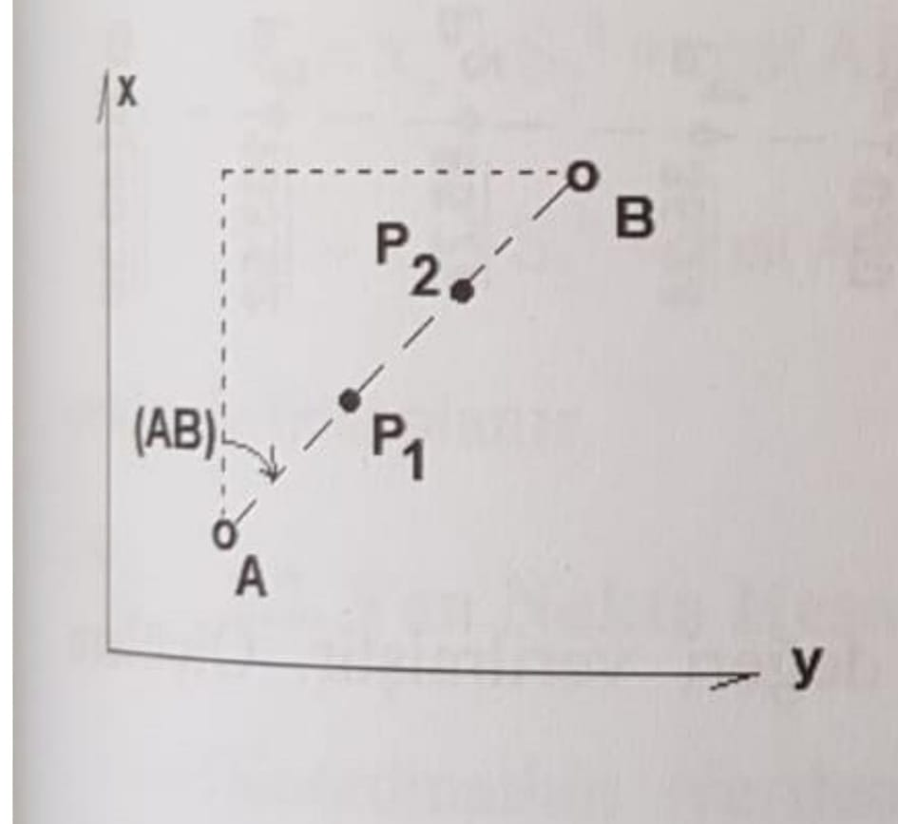
Verilenler: Ya , Xa , Yb , Xb , AP1,AP2, AB uzunlukları
İsteneler: P1(Y1,X1) , P2(Y1,X1)
Ölçülen AB uzunluğu ile koordinatlarla temel ödev kullanılarak hesaplanan AB uzunlukları karşılaştırılır Fark hata sınırları içinde ise işleme devam edilir ve hesaplanan uzunluk değeri doğru kabul edilerek ölçülere düzeltme getirilir.
q = AB (hesaplanan uzunluk ) : ( AB ölçülen uzunluk )
hesaplanan ölçek katsayısı ile ölçülen tüm Si ölçülen uzunluk ölçüleri
Si hesaplanan = q * Si ölçülen
Biçiminde her küçük nokta düzeltilir
Temel Ödev 1 yardımı ile
Yi = Ya + Si * sin(AB)
Xi = Xa + Si * cos (AB)
şeklinde hesaplanır.
ÖRNEK: Aşağıdaki verilerle şekildeki P1,P2 ve P3 noktalarının koordinat değerlerini hesaplayınız.
NN | Y(m) | X(m)
A | 15186.34 | 21154.46
B | 15106.13 | 21269.57
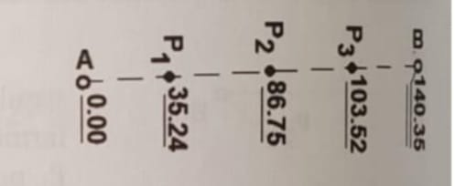
Yb – Ya = -80.21
Xb – Xa = 115.11
AB uzunluğu = $\sqrt{{-80.21}^{2}+{115.11}^{2}}$ = 140.29
fs ( arazi ölçümünde yapılan hata ) = 140.29
Fs ( hata sınırı formülü ) = 0.006 * $\sqrt{}140.29$+ 0.02 = 0.09
fs140.36 – 140.29 = 0.07 Fs= 0.09
Arazide yapılan hata hata sınırından küçük olduğu için ölçümler doğrudur işleme devam edilir . Uzunluklara düzeltme getirilir .
Düzeltme katsayısı ( w ) = koordinatlardan bulunan uzunluk : arazide ölçülen uzunluk
w=140.29 : 140.36 = 0.9995012824
Düzeltilmiş uzunluklar :
S1 = 35.24 * w = 35.22
S2 = 86.75 * w = 86.70
S3 = 103.52 * w = 103.46
Temel ödev 1 yardımı ile küçük noktaların koordinatlarını hesaplayalım
Y1 = Ya + S1(düzeltilen uzunluk ) * sin (AB)
X1 = Xa + S1 * cos (AB)
Formüllerde kullanabilmek için (AB) açıklık açısını bulalım
$\tan^{-1}$ ( Yb – Ya : Xb – Xa ) = $\tan^{-1}$ ( -80.21 : 115.11 ) = -38.7435
Açımız 4. Bölgede olduğu için +400 ekleyelim
(AB) = 361.2564
Y1 = Ya + S1( düzeltilen uzunluk ) * sin (AB)
Y1 = 15186.34 + 35.22 * sin(361.2564 ) = 15166.20
X1 = Xa + S1( düzeltilen uzunluk) * cos (AB)
X1 = 21154.46+ 35.22* cos ( 361.2564 ) = 21183.35
Aynı şekilde P2 ve P3 noktalarının uzunluklarını da bulalım.
Y2 = 15186.34 + 86.70 * sin ( 361.2564 ) = 15136.77
X2 = 21154.46 + 86.70 * cos ( 361.2564 ) = 21225.59
Y3 = 15186.34 + 103.46 * sin ( 361.2564 ) = 15127.15
X3 = 21154.46 + 103.46 * cos ( 361.2564 ) = 21239.34

YAN NOKTA HESABI

Koordinatları verilen A ve B noktalarının oluşturduğu ölçü doğrusuna göre , ölçü doğrusunun sağında ve solunda kalan ayrıntı noktalarına yan nokta adı verilir.
Küçük nokta hesabı ölçüsünde olduğu gibi ölçülen AB uzunluğu ile koordinatlarla temel ödev 2 kullanılarak hesaplanan AB uzunlukları karşılaştırılır. Fark hata sınırları içinde ise işleme devam edilir ve hesaplanan uzunluk değeri doğru kabul edilerek bulunacak q ölçek katsayısı ile tüm dik ayakları ve dik boyları ölçülerine düzeltme getirilir.
Düzeltme getirildikten sonra ;
Yi = Ya + a * si + b * hi
Xi = Xa + b * si – a * hi formülleri ile yan noktanın koordinatları bulunur .

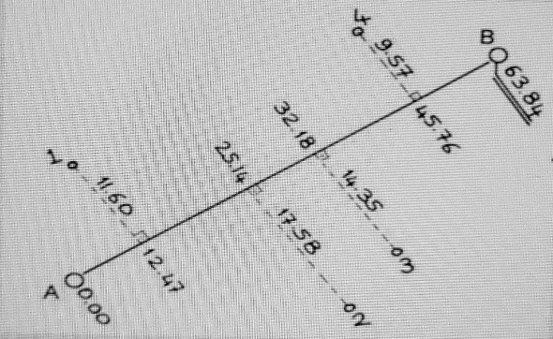
ÖRNEK :
NN | Y | X
A | 500.02 | 500.02
B | 551.64 | 537.52
1,2,3 ve 4 nolu noktaların koordinatlarını bulalım.

S = $\sqrt{{(Yb-Ya)}^{2}+{(Xb-Xa)}^{2}}$ = $\sqrt{{(51.62}^{)2}+{37.50}^{2}}$ = 63.803
a = $\frac{Yb-Ya}{AB}$ = $\frac{51.62}{63.803}$ = 0.80905
b = $\frac{Xb-Xa}{AB}$ = $\frac{37.50}{63.803 }$ = 058775
fs = S – s = 63.803 – 63.84 = -0.037m
Fs = 0.006 $\sqrt{S}$ + 0.02 = 0.006 $\sqrt{63.84}$ + 0.02 = 0.068m
fs < Fs ( 0.037 < 0.068 )
w = $\frac{S}{s}$ = $\frac{63.803}{63.84}$ = 0.99942 ( düzeltme katsayısı )
Yan nokta formülünde yerlerine koyarsak :
Y1 = Ya + a * s1 + b * h1 = 500.02 + 0.80905 * 12.47 + 0.58775 * 11.60 = 516.9267
X1 = Xa + b * si – a * h1 = 500.02 + 0. 80905 * 12.47 + 0.58775 * 11.60 = 516.9267
Y2 = 500.02 + 0.80905 * 25.14 + 0.58775 * 17.58 = 530.6759
X2 = 500.02+ 0.80905 * 25.14 + 0.58775 * 17.58
Y3 = 500.02 + 0.80905 * 32.18 + 0.58775 * 14.35 = 534.4894
X3 = 500.02 + 0.80905 * 32.18 + 0.58775 * 14.35 = 534.4894
Y4 = 500.02 + 0.80905 * 45.76 + 0. 58775 * 9.57 = 542.6668
X4 = 500.02 + 0.80905 * 45.76 + 0.58775 * 9.57 = 542.6668

